Планирование и ведение проекта

**Инициация   
проекта**

# **На этом уроке**

На уроке нам предстоит познакомиться с фазами проекта Инициация и Планирование. Понять, что это такое, какая деятельность совершается в рамках этих этапов, какие артефакты формируются. Нам предстоит познакомиться с функциональными и нефункциональными требованиями, User Story map, Heat map и сформировать Scope работ по своему проекту.

# **Глоссарий**

**Жизненный цикл проекта** —набор фаз, через которые проходит проект с момента его инициации до момента закрытия. Он определяет основные рамки управления проектом.

**Фаза проекта** — совокупность логически связанных операций проекта, завершающихся достижением одного или ряда поставляемых результатов.

**Проект** – временное предприятие, направленное на создание уникального продукта, услуги или результата.

**Продукт**– произведенный результат проекта. Может быть в виде физического продукта, файла, программного обеспечения, тд.

**Паспорт проекта** – документ, содержащий описание основных параметров проект в целом.

**Roadmap проекта** — визуальное представление реализации стратегии. По сути, это генеральный план, который охватывает основные вехи развития проекта, позволяет сэкономить время на обдумывание действий и двигаться планомерно.

**Артефакты** (анг. Artefact) — это некоторые промежуточные продукты проекта, создаваемые или используемые в нем при работе над окончательным продуктом.

**Бизнес-кейс** — это детализированное инвестиционное предложение. БК содержит анализ затрат, выгод и рисков, связанных с предполагаемыми инвестициями, и другие разумные альтернативы.

**KPIs** (анг. Key Performance Indicators) — ключевые показатели эффективности.

**BFR** — (англ. Business functional requirements) - бизнес функциональные требования продукта.

**NFR** — (англ. Non functional requirements - нефункциональные требования)это любое требования, определяющие свойства, которые система должна демонстрировать, или ограничения, которые она должна соблюдать, не относящиеся к поведению системы.

**WBS** (англ. Work breakdown structure) — иерархическая структура работ по проекту.

**Scope** —это содержание проекта, то есть работы, которые необходимо выполнить, чтобы получить продукт, услуги или результат с указанными характеристиками и функциями.

**BPM** (с англ. Business Process Management) — диаграмма бизнес-процессов.

**Feature** (с англ. Особенность, Характеристика) — это часть функциональности приложения и/или Продукта, которая соответствует требованиям.

**Ограничения** —некие факторы, которые ограничивают наши возможности по реализации проекта.

**Допущения** —наши предположения о том, какова будет окружающая среда проекта, на основе которых мы этот проект планируем.

**Change management** — (англ. Управление изменениями) — управление изменениями, а именно измененными/добавленными требованиями в Scope проекта.

**Критерии приемки** — это критерии, в том числе требования к рабочим характеристикам и основные условия, которые должны быть выполнены до результаты проекта быть принятым. Они определяют конкретные обстоятельства, при которых клиент примет окончательный результат проекта.

# **Теория урока**

## **Выбор методики ведения проекта. Матрица Стейси**

Перед запуском проекта важно понять какую методологу лучше использовать для ведения и планирования работ. В этом может помочь матрица Стейси.

**Матрица Стейси** - это инструмент для понимания типа среды, в которой существует продукт или проект, для определения максимально эффективных процессов работы в соответствующей среде.

Матрица Стейси создана, чтобы помочь руководителям понять степень сложности, с которой они столкнулись, и выбрать адекватную модель принятия решений. Для разработки ПО матрицу организуют по координатам “Требования” (Что делать?) и “Технологии” (Как делать?). Первая определяет насколько хорошо нам известно какой именно продукт следует создать, вторая - насколько хорошо нам известно как именно следует создавать продукт. Матрица как она представлена на рисунке не совсем совпадает с оригинальной матрицей в работах Стейси, но использует те же самые концепции. Матрица определяет четыре типа ситуаций:

**Простые проекты**

Проект прост, если нам точно известно и что надо сделать и как именно мы будем его делать. Представьте себе веб-сайт из одной странички на основе уже изданной рекламной брошюры. Наиболее эффективный способ создания такого проекта - сесть и сделать его, используя уже готовые рецепты и успешные решения.

**Сложные проекты**

Проект усложнен, если нам не очень хорошо понятно что мы будем делать или как мы будем делать. Например, стыковка интерфейсов двух разных систем. Что делать вполне понятно - вот хорошо задокументированный интерфейс одной системы, вот хорошо задокументированный интерфейс другой системы. Но вопрос “как” уже не так однозначен, начиная прямо с вопроса “какие данные в одной системе соответствуют конкретным данным в другой системе”? Часто ответить на все эти вопросы заранее просто невозможно. Кто-то может сказать что анализ, проектирование и разработка вполне решает такие задачи, но по моему опыту - не очень. Именно итеративная разработка может помочь здесь.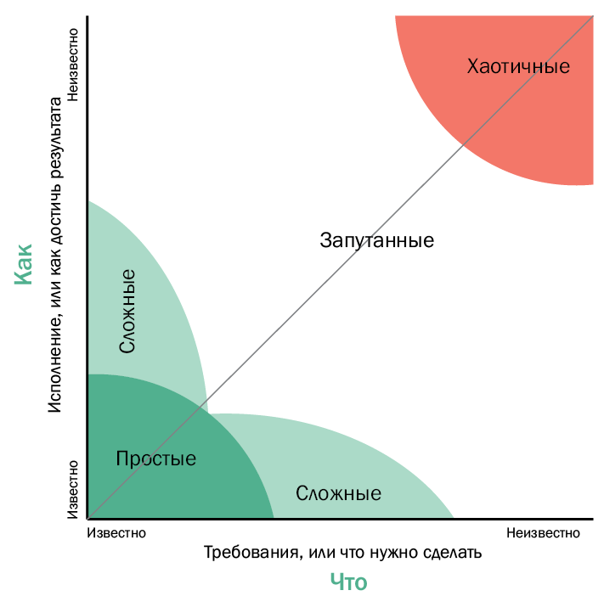

Определив тип среды, вы можете подобрать наиболее адекватный подход для работы в этой среде. Так, например, вы можете использовать Agile для запутанных сред, а Waterfall — в сложной.

**Запутанные проекты**

В таких системах нам не очень хорошо известно ни что делать, ни как делать. Взаимодействие между неизвестными нам переменными настолько сложны, что их просто невозможно предсказать заранее, а значит любой план, построенный на предсказаниях будет бесполезен. Вместо того, чтобы управлять тем, чем мы управлять не способны - лучше использовать более подходящий процесс управления - эмпирический. В эмпирическом процессе принятие решение происходит на основе того, что уже случилось, а не на основе того, что мы ожидаем что случиться. Поэтому мы ведем работу небольшими шагами, постоянно проверяя приближаемся ли мы к конечному результату. Scrum является примером такого процесса.

**Хаотичные проекты.**

В правом верхнем углу зарезервировано место для процессов находящихся в непрерывном изменении. В таких местах даже вчерашний опыт оказывается бесполезным для предсказания будущего и принятия решения. Представьте себе к примеру глобальный отказ энергосистемы. Лучшее что мы можем сделать - это, подобно медикам, заняться тиражом - выбирать где сейчас мы можем приложить усилия с для достижения наибольшей возможной пользы.

Итеративный подход может быть эффективен и тут, но с двумя условиями. Во-первых, итерация должна быть очень короткой, во-вторых, объем работы в итерации должен быть жестко ограничен.

## **Фазы Инициация и Планирование**

По данным PMBOK, жизненный цикл проекта состоит из пяти фаз:

1. Инициация.
2. Планирование.
3. Исполнение.
4. Контроль.
5. Завершение.

Этапы Инициации и планирования - это первые фазы, которые проходят проекты. В общем и целом, фаза инициации нужна для самых первых действий (до старта проекта), и позволяет понять, стоит ли проект своей реализации и действительно ли необходимо выходить на его защиту. Весь курс будет посвящен этим двум стадиям.

## **Инициация проекта**

**Инициация** – это процесс формального старта нового проекта или перехода текущего проекта на новый этап (например, MVP запущен в продуктив, и компания планирует развитие текущего продукта).

При этом можно выделить два этапа инициации:

* проработка основной концепции нового проекта и защита перед инвестиционным комитетом;
* непосредственно инициация проекта, когда идея была защищена перед инвестиционным комитетом и начинается работа уже в рамках проекта, а не инициативы.

Фаза инициации включает в себя множество обсуждений, исследований и анализов. На встречах с потенциальными партнерами постарайтесь выяснить, что для них важно, какие проекты они вели в прошлом и чего ожидают от будущих. Задача этого этапа — определение общих целей, реализация которых приведет каждую из сторон к желаемому результату.

В рамках “нулевого” этапа необходимо подготовить:

* Предварительный бюджет
* Одностраничник
* Бизнес-план и Product Vision

Перед выходом на защиту инициативы важно подготовить концептуальное представление планируемого продукта, провести опрос пользователей для выявления потенциальных потребностей и сопоставить с тем, что будет реализовано у вас в продукте. Необходимо подготовить описание основных бизнес-процессов, сроков и затраты по проекту.

Основными артефактами “Нулевого этапа” является:

* одностраничник
* презентация на старт проекта

После защиты инициативы и старта проекта мы попадаем на фазу Инициации проекта. Фаза Инициации включает:

* получение первичных бизнес требований, определение бизнес целей, KPI Проекта/Продукта;
* определение Стейкхолдеров, Заказчика и Спонсора проекта, конечных пользователей, Проектной команды;
* в некоторых проектах (например, ИТ) на данном этапе обсуждается тип контракта с Заказчиком и методология разработки продукта.

**Артефакты фазы «Инициация»**

* Бизнес-план и Product Vision
* Список верхнеуровневых требований на основе бизнес-плана и Product Vision
* KPI проекта
* Матрица заинтересованных лица
* Предварительный бюджет
* Дорожная карта проекта
* Устав проекта

Базовое содержание Устава проекта

* Цели и критерии успешности проекта
* Верхнеуровневые требования и ограничения
* Известные риски проекта
* Ключевые контрольные точки (вехи).
* Бюджет
* Известные стейкхолдеры проекта

### **Дорожная карта проекта**

**Roadmap проекта** — визуальное представление реализации стратегии. По сути, это генеральный план, который охватывает основные вехи развития проекта, позволяет сэкономить время на обдумывание действий и двигаться планомерно.

Пример карты:

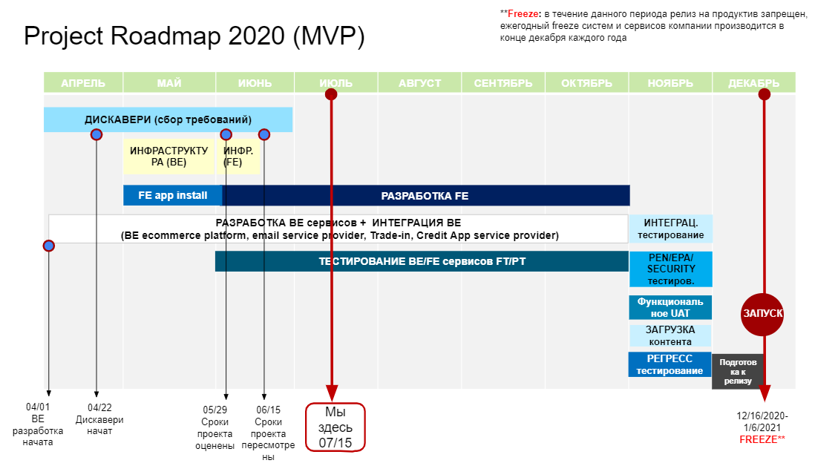

### **Бизнес-план**

**Бизнес-план (БП)** — это детализированное инвестиционное предложение. БП содержит анализ затрат, выгод и рисков, связанных с предполагаемыми инвестициями, и другие разумные альтернативы.

Если кратко, то это документ, в котором указаны причины, почему организация должна выполнить проект. В нём рассматривается — финансовая ценность (выгоды) от реализации проекта и затраты на проект. БП рассчитывается обычно представителем бизнес-аналитиком и владельцем продукта, при этом в него закладываются статьи расходов на разработку-реализацию-поддержку проекта, предоставляемые Менеджером проекта.

**Важность БП** в принятии решений подтверждается во время всего жизненного цикла инвестиционного проекта — от начального решения о реализации проекта до решений о продолжении проекта, его модификации или прекращении, принимаемых на промежуточных этапах проекта. БК пересматривается и корректируется в соответствии с изменением плана проекта, самого проекта или бизнес-функций. Если БК изменяется во время проекта, проект должен пройти через процедуры перепланирования и пересогласования.

Бизнес-план должен/может содержать следующие данные (пример):

· объём требующихся для реализации проекта затрат, сроки их окупаемости и обоснование предполагаемой выгоды;

· доход, доля рынка и прочие характеристики уже существующего предприятия; информация о состоянии, прибыльности и перспективах развития сферы, в которой работает компания (обоснование нужно провести по стране и региону, где работает предприятие);

· общее описание этой экономической сферы, виды выпускаемых ею типов продуктов и услуг, цены на них; обоснование движения денежных потоков, источники, из которых будут получаться и покрываться средства на проект;

· причины выбора тех или иных видов оборудования и техники, их сравнение с альтернативами; соотношение затрат и доходов;

· обоснование разделения расходов на постоянные и временные;

· расчёт прибыли при разных уровнях спроса и соответствующие им сроки экономической окупаемости;

· план внедрения проекта в уже существующее предприятие;

· анализ степени готовности оборудования и сотрудников компании к введению проекта;

· общая экономическая оценка привлекательности инвестиций.

**Основные показатели бизнес-плана проекта** (экономическая оценка эффективности проекта):

· Revenue — выручка.

· EBITDA — прибыль до вычета процентов, налогов и амортизации.

· NPV — чистый дисконтированный (приведенный) доход.

· IRR — внутренняя норма доходности (рентабельности).

· DPP — дисконтированный срок окупаемости.

### **Product Vision**

Это документ/слайд, в котором показывается, как реализуются бизнес-цели Компании, которые Владелец продукта желает достичь с помощью продукта.

### **Верхнеуровневые требования**

Это краткое описание того, что требуется реализовать в проекте. Например, это максимально упрощенные требования к функциональности веб- или мобильного приложения. Пишутся заказчиками, далее обрабатываются менеджером проекта.

Они могут быть получены как итог presale фазы (до Инициации, если вы вендор/сторонняя организация-исполнитель) или в ходе 1-3 встреч с представителями бизнеса.

Оформление верхнеуровневых БТ зависит от тех, кто их оформляет. Это может быть как текстовый документ, так и презентация или Mindset диаграмма.

Немного важных терминов, которые могут использоваться в компаниях:

RFP (Request for Proposal) - бизнес документ, который анонсирует и предоставляет детали Проекта потенциальным вендорам для принятия участия в тендере

RFI (Request for Information) - тендерный документ, используемый для получения общей информации о продуктах, услугах или поставщиках перед запросом предложений с ценой (обычно перед запросом на конкретные товары/услуги, перед RFP)

RFQ (Request for Quantitative) - ходатайство о товарах или услугах, в котором компания предлагает поставщикам предоставить ценовые предложения (обычно перед запросом на конкретные товары/услуги, перед RFP)

### **KPI’s проекта**

Это всегда стандартные 4 пункта, которые детализируются в каждом конкретном проекте. Их еще называют стандартным железным треугольником (почему пункта 4, а модель треугольная - увидите в рисунке ниже).

1. **Содержание проекта** — список работ по проекту, которые нужно реализовать, чтобы достигнуть целей проекта и получить запланированные результаты. Чем точнее описано содержание проекта, тем проще спрогнозировать сроки и бюджет проекта.

2. **Время реализации проекта** — продолжительность проекта, включающая дату, к которой в проекте должны получить ожидаемые результаты.

3. **Бюджет** — стоимость проекта.

4. **Качество** — степень/отношение выполнения требований к результатам проекта.

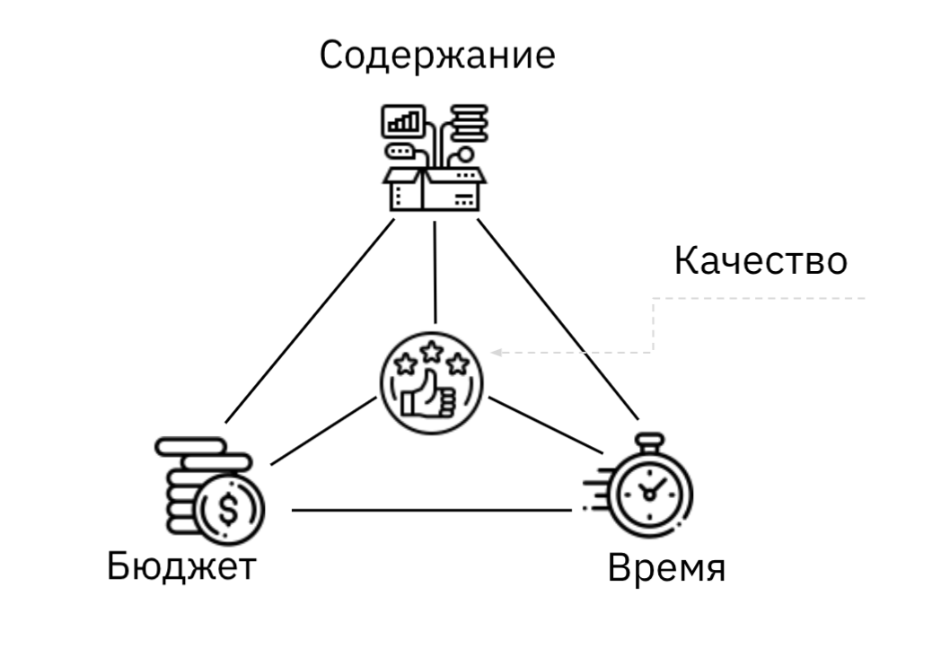

Железный треугольник проекта

Но время идет вперед, и более прогрессивные РМ-ы используют расширенную модель, которая помимо основных показателей включает в себя риски, степень удовлетворенности Заказчика или конечного пользователя

Проект успешен, если:

* требования заказчика удовлетворены
* все завершено в срок и в рамках бюджета
* заказчик принял работы

Причины провала Проекта:

* «Ползущие требования» (scope creep)
* Плохой сбор требований
* Закрытие финансирования
* Нереалистичное планирование
* Нехватка ресурсов

## **Планирование проекта**

**Планирование** (как фаза проекта) — это процессы, направленные на определение scope проекта, выявления целей и указания направления действий, должных привести проект к реализации заявленных целей.

Когда документы подписаны и условия финально утверждены заинтересованными сторонами, начинается стадия планирования.

Теперь менеджер переходит к созданию подробного плана проекта и формированию дорожной карты, к которому каждый участник команды может обратиться на любом этапе рабочего процесса. В документе подробно изложены детали и цели, которые соответствуют ожиданиям сторон.

На этапе планирования менеджер проекта:

* разбивает рабочий процесс на мелкие задачи
* создает команду
* распределяет роли
* разрабатывает пошаговую последовательность выполнения задач
* обозначает сроки

Чтобы задачи имели больше шансов на успех, важно убедиться, что для каждой из них хватает ресурсов и здесь придет в помощь Heat map и Star map.

Отличным инструментом для создания дорожной карты и контроля над ней является диаграмма Ганта. Диаграммы идеально подходят для планирования и составления графиков и для дальнейшего отслеживания прогресса на всех фазах жизненного цикла.

Фаза Планирование, шаг Формирование и утверждение Scope (часть 1), включает:

* сбор и структурирование детализированных требований по Продукту;
* оформление требований в виде документации;
* определение допущений при проработке требований и условий приемки Продукта.

**Артефакты фазы “Планирование”**

* Перечень функциональных требований (BFR)
* Перечень нефункциональных требований (NFR)
* Список допущений, ограничений проекта
* Критерии приемки продукта

**Функциональные требования (BFR)** - это основной способ передачи требований от Владельца продукта или бизнес-заказчика Команде проекта.

Неполные требования могут привести к плохо выявленному Scope проекта, что создает большое количество проблем с самого начала работы над Проектом и может привести к переносу сроков и увеличению его стоимости.

Определение “функциональное требование” это то, что система/Продукт должны делать, т.е. описание поведения при реализации какой-либо функции Продукта.

Пример BFR:

“Отображение имени на экране, распечатка закрывающей документации, заведение нового клиента в систему данных”

Они включают в себя

* Поддержка Продукта:
  + Сценарии взаиморасчетов
  + Сценарии продажи
  + Сценарии клиентской поддержки
  + Сценарии логистики/доставки
  + Сертификация и т.д.
* Описание Продукта:
  + Бизнес правила
  + Пользовательские интерфейсы
  + Регистрация и авторизация
  + Транзакции
  + Зависимости продукта с другими

продуктами/услугами

* + Требования к финансово-юридической схеме
  + Back-office для продаж и обслуживания
  + Отчетность
  + Хранение исторических данных
  + Оборудование, инфраструктура
  + Нагрузка на продукт
  + Мониторинг работы продукта и т.д.

**Нефункциональные требования (NFR)** - это любые требования, определяющие свойства, которые система должна демонстрировать, или ограничения, которые она должна соблюдать, не относящиеся к поведению системы.

Нефункциональные требования определяют обычно ограничения, в которых существует система/Продукт, это атрибуты качества системы/Продукта.

Пример NFR:

“Разработка должна вестись на платформе вендора X, emails должны отправляться не позже, чем через 10 мин с момента совершения транзакции, каждый запрос в Колл-центр должен обрабатываться в течение 30 минут”

Они включают в себя:

* Производительность - например, время отклика, пропускная способность
* Масштабируемость
* Емкость
* Доступность
* Надежность
* Восстанавливаемость
* Ремонтопригодность
* Удобство обслуживания
* Безопасность
* Нормативность
* Управляемость
* Целостность данных
* Удобство использования
* Совместимость

### **SCOPE**

**Scope** проекта - это содержание проекта, то есть работы, которые необходимо выполнить, чтобы получить продукт, услуги или результат с указанными характеристиками и функциями.

Уровни (или структура) требований обычно выглядят так:

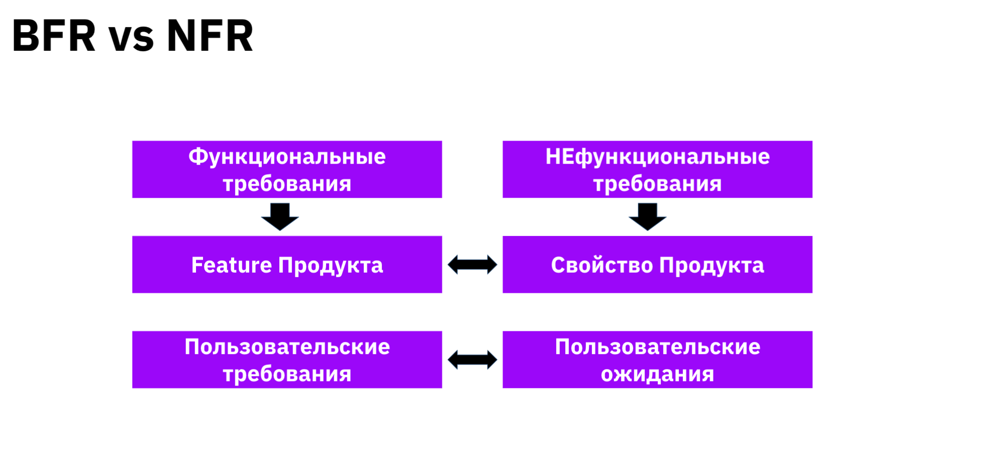

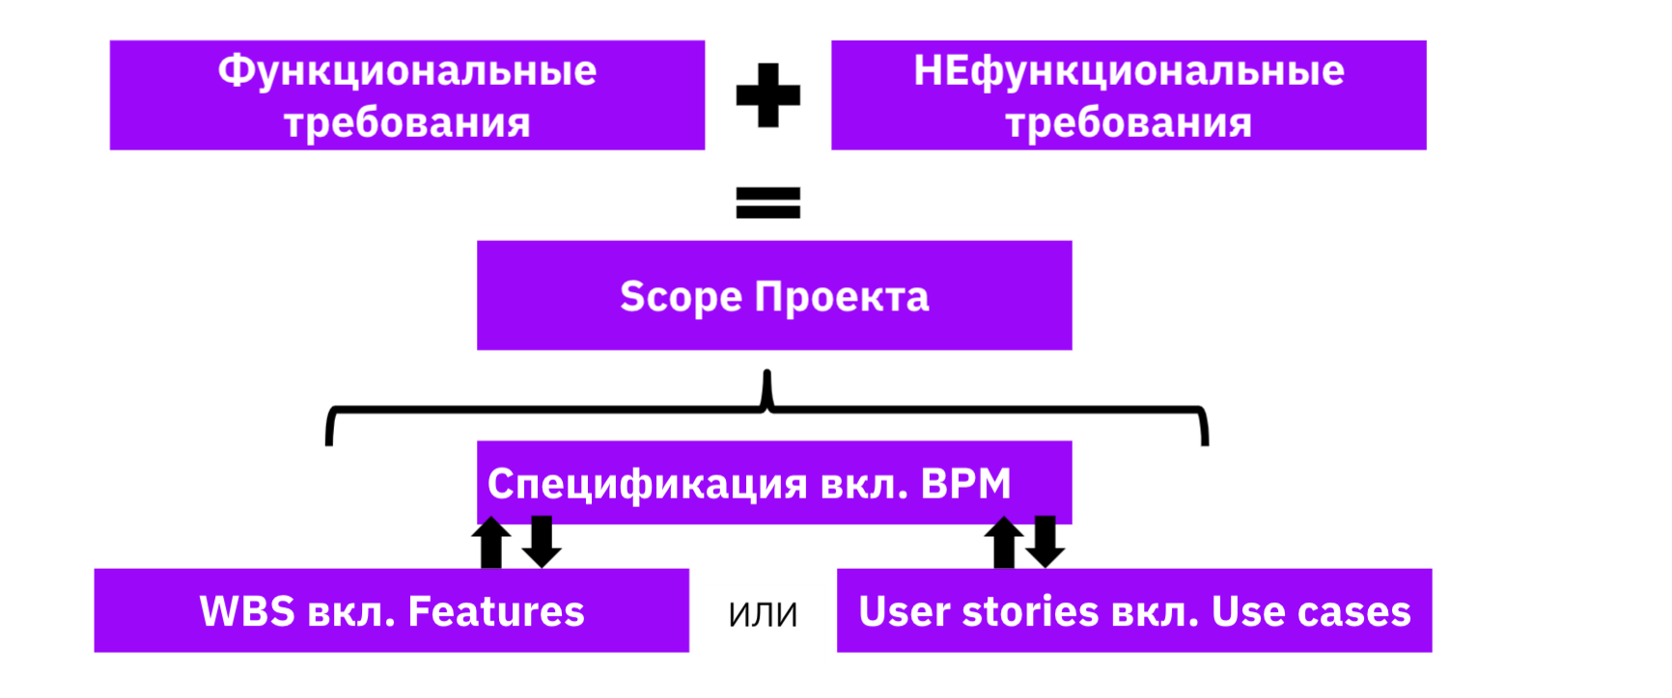

**Каким образом формируется Scope?**

1. Сбор требований (BFR, NFR).

На данном этапе собираем нужды стейкхолдеров по Продукту (проводим интервью (обычно их бывает несколько и называется этот этап Discovery), записываем требования в виде Протокола встречи, либо получаем презентацию желаемого/имеющегося Продукта от стейкхолдеров/Владельца продукта (если есть), некоторые компании высылают RFP с подробными требованиями (если это тендер на проект), Вам могут также предложить проанализировать прототип или работающий продукт для последующего апгрейда. На данном этапе любые формы представления требований стейкхолдерами и Владельцем продукта валидны.

1. Определение границ Scope проекта (Спецификация вкл. BPM).

На данном этапе вы должны продолжить уточнение деталей требований и оформить их в виде Спецификаций с указанием BFR и NFR, процессных диаграмм (если нужно), приложить реальные документы или образцы шаблонов, полученные от стейкхолдеров/Владельца продукта, алгоритмы расчетов (если нужно) и тд.

1. Создание WBS (Work Breakdown Structure) или ИСР (Иерархической Структуры Работ).

На основании предыдущих этапов создаем структуру работ в виде списка фичей (features), которые распределяем по ответственным (указываем роли/функц.отделы или направления), проводим оценку и приоритезацию работ, входящих в Scope проекта. Детализированный WBS может быть заменен альтернативой User stories + Use cases..

1. Контроль Scope работ (Change management соглашение)

Контроль изменения Scope работ в период фазы Планирования и работы над детализацией требований. Изменение требований на каком-либо этапе работы с требованиями (Спецификация, WBS, User story) приводит к переработке требований на всех уровнях. В случае, если уже была сделана оценка проекта, изменение требований влияет на длительность и стоимость проекта. Для управления изменениями требований необходимо составить и согласовать со Стейкхолдерами/Владельцем продукта Change management соглашение, в котором отразить, когда и кем могут быть внесены изменения в Scope на разных этапах работы с требованиями, кто отвечает за принятие решения о внесении изменений. Изменения в требования проекта могут вноситься и во время фазы Исполнения проекта, поэтому данное соглашение распространяется на весь период работы над проектом до его завершения.

1. Приемка продукта (Критерии приемки продукта)

После того как Scope проекта выявлен (и оценен) Менеджер проекта может определить и согласовать со Стейкхолдерами/Владельцем продукта условия приемки продукта. Условия приемки это соглашение между заказчиком и исполнителем о том, как по итогу завершения проекта мы оценим, что проект выполнен. Представляют собой список целей, которые Команда проекта и заказчики в лице Стейкхолдеров/Владельца продукта должны реализовать за время проекта.

**WBS** представляет собой перечень задач проекта, организует и определяет все содержание проекта. Декомпозиция производится до уровней, на которых возможна реалистичная оценка: сроков, стоимости, рисков.

Что позволяет делать **WBS**?

* помогает правильно организовать проект
* оказывает помощь в описании содержания проекта для заинтересованных сторон
* помогает распределить обязанности
* показывает основные этапы проекта и все ракурсы контроля
* позволяет правильно оценить затраты, риски и время работ
* показывает детализацию работ в виде Пакетов работ по заданному направлению

### **Критерии приемки продукта**

Это критерии, в том числе требования к рабочим характеристикам и основные условия, которые должны быть выполнены до результаты проекта быть принятым. Они определяют конкретные обстоятельства, при которых клиент примет окончательный результат проекта.

План приемки продукта обычно состоит из:

* определите обязанности заказчика и группы проекта
* письменно оформите критерии приемки продукта
* определите артефакты и методы проведения оценок
* определите необходимые ресурсы
* составьте расписание приемки продукта
* определите процесс устранения неполадок

### **Impact Mapping**

Одним из инструментов формирования и распределения задач по проекту служит Impact Mapping. Использование данного инструмента позволит:

* сформировать перечень задач
* выявить риски
* выявить конфликты интересов заинтересованных лиц

**Как строить Impact Map?**

Вся карта влияния строится по отношению к цели, которую необходимо достичь. Ваша задача последовательно ответить на четыре ключевых вопроса: Зачем? Кто? Как? Что?

### 

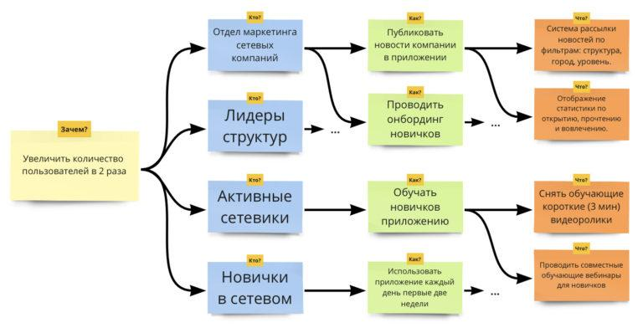

По итогу мы получили: цель, пользовательские истории которые ведут к цели и задачи, которые необходимо реализовать для создания пользовательского опыта.

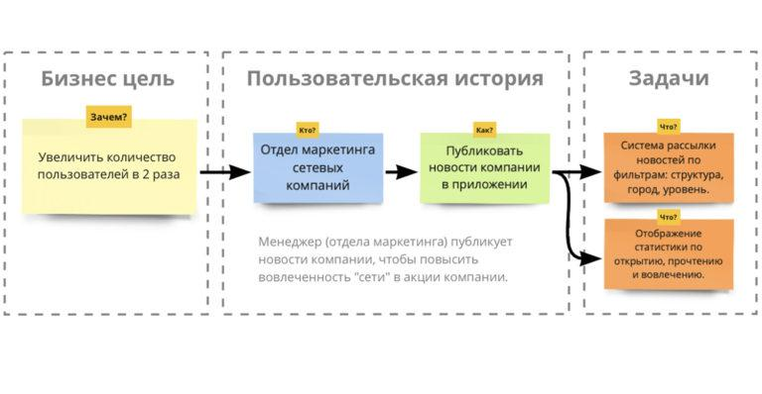

### **Heat map**

Heat map - инструмент, который поможет сформировать необходимую команду для запуска проекта. после того как перед вами есть Scope проекта, самое время понять какие специалисты будут нужны и какая будет их загрузка.

Для построения карты вы выписываете верхнеуровневые задачи и и те роли, которые понадобятся для решения этой задачи (здесь на помощь приходить инструмент Impact Mapping). Таким образом у вас появится карта, где наглядно будет видно какие роли нужны команде и какая будет загрузка. Обычно для обозначения загрузки используются бальную систему от 1 до 5 или процентное соотношение.

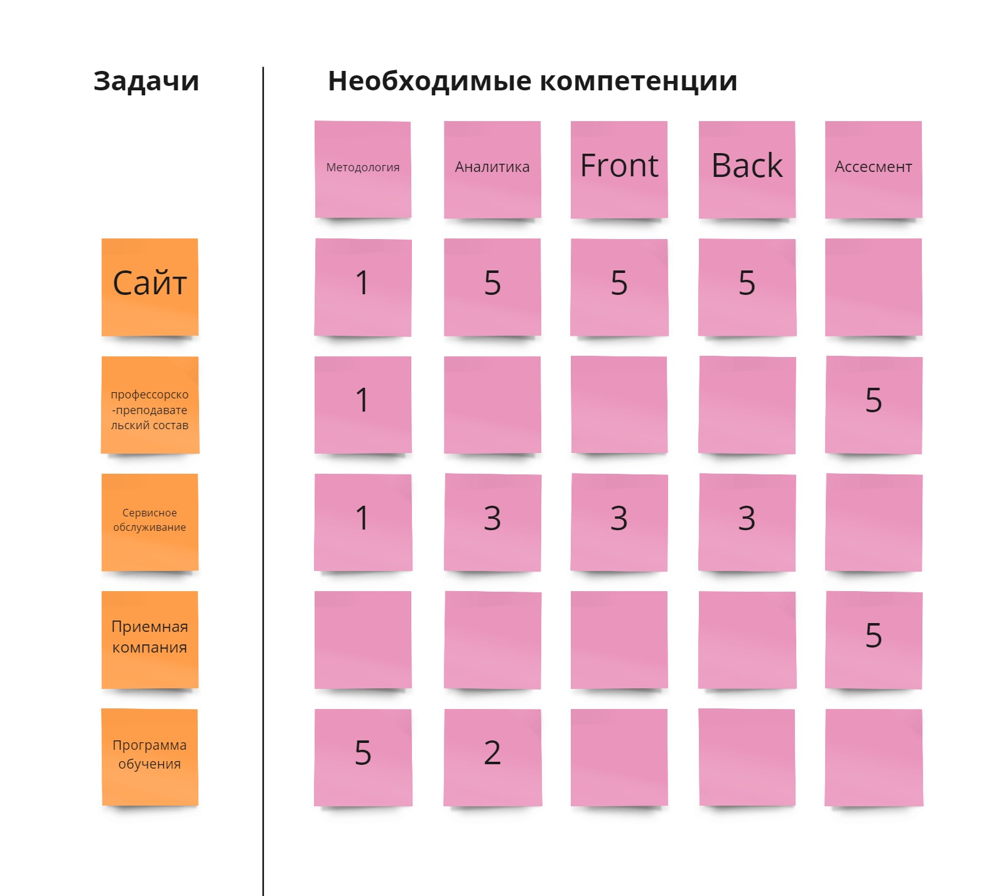

### **Star map**

Star map - хорошо работает в совокупности с Heat map и, когда у вас есть уже закрепленная команда за проектом. Star map - позволяет оценить компетенции команды и выявить bus factor и перегруженность отдельных участников команды.

Для построения карты вы выписываете всех участников команды и роли, которые понадобятся для решения задач по проекту. Каждый участник команды, относительно выделенных ролей должен отметить один из вариантов ответа:

1. я эксперт
2. могу сделать несложную задачу
3. не знаю,но хочу научиться
4. не знаю и не хочу знать

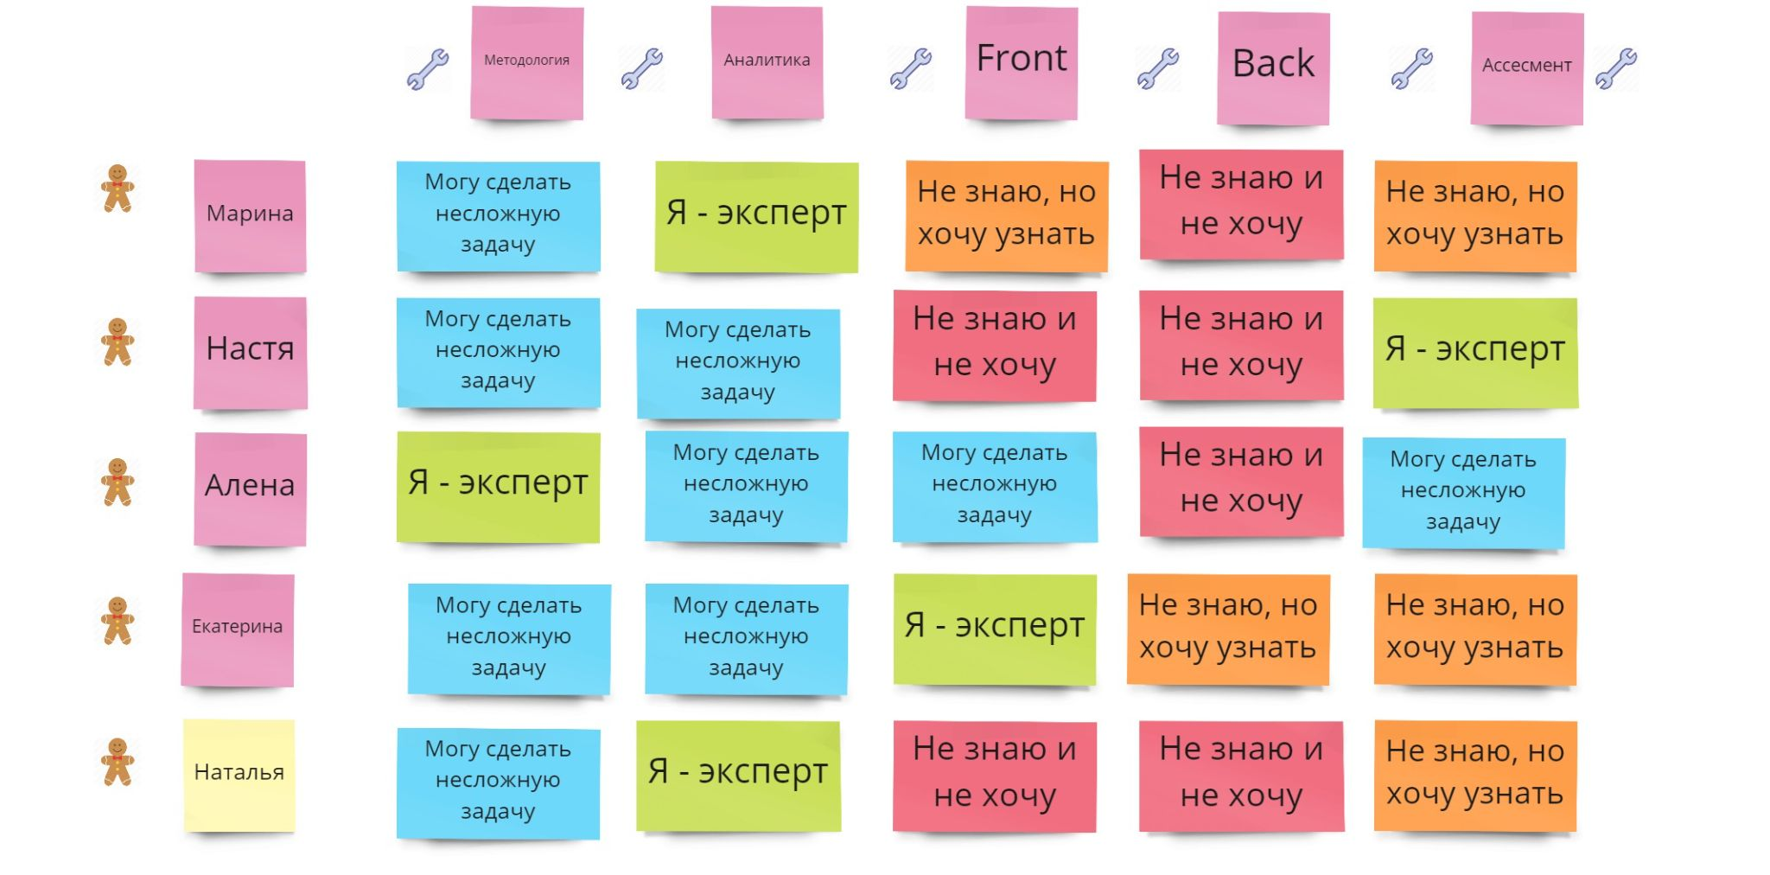

## **Домашнее задание**

1. Необходимо сформировать Scope по вашему проекту
2. Составить Heat map\Star map проекта и проанализировать проблемы

# **Дополнительные материалы**

1. Deadline. Роман об управлении проектами. Том ДеМарко

2. Мифический человеко-месяц, или как создаются программные системы. Фредерик Брукс

3. Эффективное управление проектами на основе стандарта PMI PMBOK 6th Edition. Автор: А.Н.Павлов

4. Управление IT-проектом, или Как стать полноценным CIO. Автор: Сьюзан Снедакер;

5. Критическая цепь. Автор: Элияху Голдратт

6. Человеческий фактор. Успешные проекты и команды. Том ДеМарко, Тимоти Листер

7. Вальсируя с медведями: управление рисками в проектах по разработке программного обеспечения. Том ДеМарко, Тимоти Листер

8. SCRUM Революционный метод управления проектами. Автор: Джефф Сазерленд

9. Измеряйте самое важное. Автор: Джон Дорр

10. Аргументируй это! Автор: Никита Непряхин

11. Удачные переговоры. Уортонский метод. Автор: Ричард Шелл

12. У нас это делают не так! Авторы: Джон П. Коттер, Хольгер Ратгебер

13. Impact Mapping. Автор: Гойко Аджич

14. Канбан. Альтернативный путь в Agile. Автор: Андерсон Дэвид

15. Открывая организации будущего. Автор: Фредерик Лалу

16. 45 татуировок менеджера. Максим Батырев

17. Я слышу вас насквозь. Эффективная техника переговоров. Марк Гоулстон

18. Думай медленно… Решай быстро. Дэниел Канеман

19. Сначала нарушьте все правила. Маркус Бакингем, Курт Коффман

20. Вовремя и в рамках бюджета. Управление проектами по методу критической цепи. Лоуренс Лич

21. Как пасти котов. Дж. Рейнвотер

22. Договориться можно обо всём. Гевин Кеннеди

23. Чёрный лебедь. Нассим Николас Талеб

24. Цель. Процесс непрерывного улучшения. Элияху Моше Голдратт

25. Игры, в которые играют люди. Эрик Берн

26. Длинный хвост. Крис Андерсон

27. Рабы «Майкрософта». Дуглас Коупленд

28. Scrum и XP. Записки с передовой. Хенрик Книберг

29. Русская модель управления. Александр Прохоров

30. Оргуправленическое мышление. Георгий Щедровицкий

31. Лидер и племя: пять уровней корпоративной культуры. Джон Кинг и Дэйв Логан

# **Используемые источники**

1. <https://upravlenie-proektami.ru/pm-basics>

2. <https://habr.com/ru/post/439060/>

3. <https://habr.com/ru/post/127630/>

4.<http://project-management.zis.by/start-proekta/ogranichenija-proekta.html>

5. <https://www.prj-exp.ru/images.php?img=DWH_RACI>

6. <https://ru.venngage.com/templates/roadmaps>

7. <https://tenstep.com.ua/basicI/0.2.2CreateBusinessCase.htm>

8.https://scrumtrek.ru/blog/product-management/3326/impact-mapping-guide/